Мастер-класс для родителей
«Использование мнемотехники при разучивании стихотворений с детьми дошкольного возраста»
Цель: Ознакомление и последующее применение родителями мнемотаблиц в домашних условиях.
Задачи:
Раскрыть понятия «Мнемотехника» и «Мнемотаблица»;
Познакомить с этапами работы и показать различные варианты использования мнемотаблиц при разучивании стихотворений с детьми;
Показать на практике как создавать мнемотаблицы по содержанию стихотворения.
Теоретическая часть.
Здравствуйте, уважаемые родители! Я рада приветствовать Вас на сегодняшнем мастер-классе, в ходе которого Вы познакомитесь с таким понятием, как «Мнемотехника», а также вы узнаете каким образом использование данной техники может помочь вам и ребёнку при заучивании стихотворений.
Известный всем педагог, писатель, К. Д. Ушинский говорил –
«Учите ребёнка каким-нибудь неизвестным ему пяти словам - он будет долго и напрасно мучиться, но свяжите двадцать таких слов с картинками, и он усвоит на лету»
К . Д. Ушинский
Очень часто мы сталкиваемся с такой ситуацией, что один ребёнок запоминает стихи очень быстро, буквально на лету, а другой постоянно путается в строчках, словах, не может запомнить текст. В то же время родители говорят, что их ребенок великолепно запоминает рекламу или может легко пересказать очередную серию любимого мультфильма. В чём причина?
Дело в том, что при разучивании стихотворения, требуется произвольное запоминание (когда мы запоминаем что-то специально, это требует волевых усилий), а при запоминании рекламы и т.п. - действует непроизвольное, основанное на эмоциях и интересе ребёнка. Вспомните любую рекламу: текст, красочные картинки, быстро сменяющие друг друга, сопровождающиеся музыкой не требуют усилий для запоминания.
Одни дети лучше запоминают слова (у них лучше развита слуховая память - музыкальные, речевые звуки), а другие - зрительные образы (развита зрительная память).
Ассоциативная память. Ассоциации. Что же это такое?
Ассоциативная память - память, в которой элементы запоминаемого материала связаны между собой ассоциативно.
Ассоциация - это связь между отдельными представлениями, когда одно из них влечет за собой появление другого. Например, мы чувствуем запах пирога и вспоминаем старый деревенский дом, в котором провели свое детство. Или кто-то говорит нам «лес», и в нашем сознании всплывает образ ели.
Есть ещё интересный вид памяти - фотографическая память, которая у дошкольников встречается редко. Вспоминая что-нибудь, ребенок как бы снова видит это перед глазами и может описать во всех подробностях.
Поскольку мы с Вами определили, что память бывает разная, и она влияет на то, как развивается мышление ребёнка и его речь, то нам необходимо найти такие приёмы, которые бы развивали детскую память в целом. Такие приёмы есть. Одним из них является…
Мнемотехника - (от греч. mnemonikon – искусство запоминания)- система специальных приемов, служащих для облегчения запоминания, сохранения и воспроизведения информации.
Слово «Мнемотехника» образовано от имени греческой богини памяти Мнемозины – матери девяти муз. Первоначально мнемотехника развивалась как часть риторики (ораторского искусства) и использовалась для запоминания речей. В настоящее время данная технология используется и в детских садах.
Одним из приёмов использования данной техники является составление мнемотаблиц. Мнемотаблица - это схема, в которую заложена определенная информация.
Мнемотаблицы особенно эффективны при разучивании стихотворений. Суть заключается в следующем: на каждое слово или строку придумывается картинка (изображение); таким, образом, все стихотворение зарисовывается схематически (кодируется). После чего ребенок по памяти, используя графическое изображение, воспроизводит стихотворение целиком.
Практическая часть.
На начальном этапе взрослый предлагает готовый план (схему), а по мере обучения в процесс создания включаются дети и создают свои схемы.
- Берем заданное на изучение стихотворение.
- Разбиваем стихотворение для удобства на блоки по две или четыре строчки для облегчения запоминания. И рисуем возникшие образы на листе бумаги на каждый блок стихотворения. Для выполнения этой задачи можно нарисовать табличку для картинок, можно сложить лист бумаги на четыре или восемь частей. Все зависит от того, как удобнее.
- Читаем стихотворение и для каждого блока рисуем ассоциативный образ, который пришел в голову. Конечно же, лучше, если эти картинки будет придумывать и рисовать сам ребенок. Стоит заметить, что чем проще будет рисунок, тем проще его будет запомнить и нарисовать, поэтому не стоит рисовать целые сюжеты, а ограничиться зарисовкой простой и понятной картинки.
- После этого, попросить ребенка рассказать стихотворение, используя только ассоциации, то есть нарисованные картинки.
- Заключительный этап – рассказ стихотворения ребенком без помощи картинок, только с помощью воспоминания нарисованных образов.
Интеллектуальная игра для родителей.
Я сейчас покажу вам несколько уже готовых мнемотаблиц, не называя стихотворений. А вы, опираясь на картинки и символы, попытайтесь угадать, «прочитать» эти стихотворения.
Показ таблиц «Мама спит она устала» Е.Благининой, «Я люблю свою лошадку» А.Барто.
Замечательно, у вас сейчас сработала ассоциативная память, по картинкам вы воспроизвели образы и сложили слова в стихотворение.
Создание мнемотаблиц родителями.
А теперь вы попробуете сами составить таблицы на уже заданный текст. Предлагаю для интереса разбиться на несколько команд, каждая получит своё четверостишье и создаст к нему мнемотаблицу. Противники будут угадывать, что за стихотворение «зашифровано».
Выдать командам конверты с четверостишиями.
Заключение.
Использование данной технологии в работе даёт устойчивые результаты обучения и развития дошкольников. Практика показывает, что большинство детей при заучивании стихотворения наизусть запоминают, пока таким образом “рисуют” его. Это и игра, и учение, что способствует развитию интереса у дошкольников к данному процессу, а это тоже немаловажно. Наглядная схема выступает в качестве плана речевого высказывания. Ребенок знает, с чего он может начать, чем продолжить и уточнить свой рассказ, а также как его завершить. Постепенно память дошкольников укрепляется, становится более “цепкой”, развивается образное мышление, дети запоминают и пересказывают тексты намного лучше, больше по объёму, легче и эмоциональнее.
Как ещё можно использовать мнемотаблицы, занимаясь с ребёнком дома?
Варианты игр с мнемотаблицами:
1. Восстановить последовательность картинок по памяти;
2. Смешать их с другими и отбирать среди нескольких картинок те, которые
относятся к данной теме;
3. Определять, где должна находиться “выпавшая” картинка среди других;
4. Найти лишнюю картинку;
5. Найти ошибку в последовательности картинок после прочтения текста;
6. «Распутать» два события (предъявляются вперемешку две разрезанные
мнемотаблицы);
7. Игра “Не зевай, нужную картинку поднимай”. Взрослый читает отрывок
текста, а ребенок находит картинку.
Мнемотаблицы используют не только для разучивания стихотворений, но и для составления описательных рассказов на разные темы, например, о животном, о птице, о времени года и т.д. Если по какой-то причине вы не можете нарисовать мнемотаблицу с ребенком, вы можете ее составить из картинок на компьютере - это тоже увлекательное и интересное занятие.
Таким образом, Вы можете в игровой, ненавязчивой форме разучить стихотворение или пересказать художественный текст, составить описательный рассказ, развивая при этом память, внимание, фантазию, речь ребёнка.
Желаю всем удачи!

ПРИЛОЖЕНИЕ
Стихотворение Е. Благининой «Посидим в тишине»
Пример мнемотаблицы к стихотворению «Посидим в тишине»

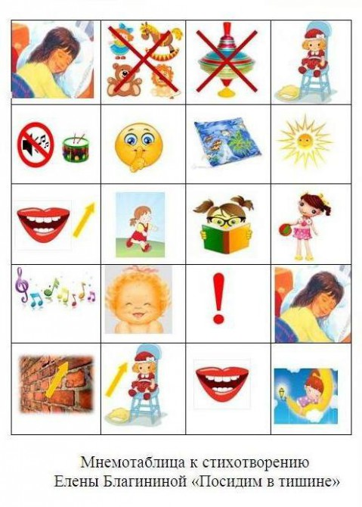

Стихотворение А. Барто «Лошадка»
Пример мнемотаблицы к стихотворению «Лошадка»
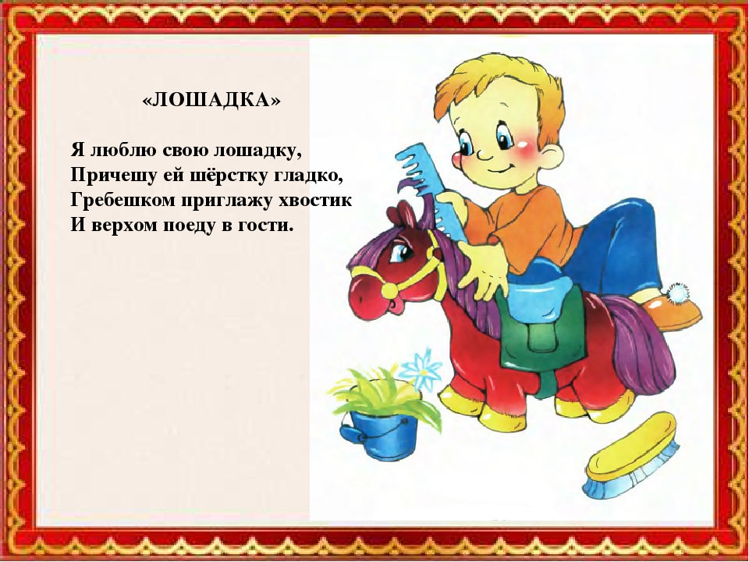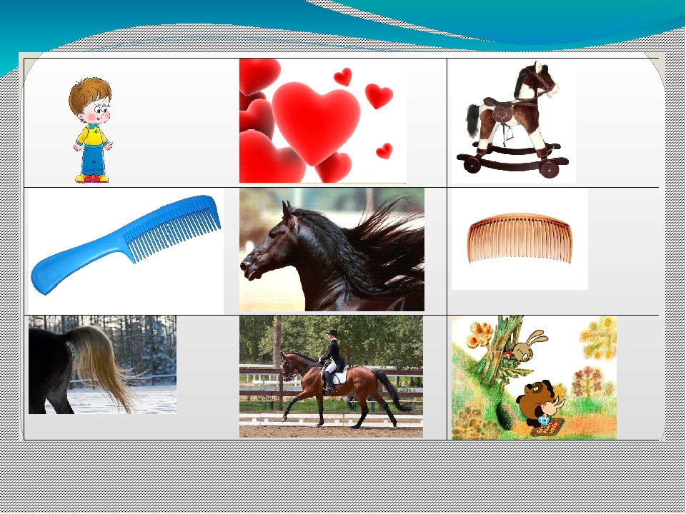

Пример мнемотаблицы к сказке «»Курочка-Ряба»
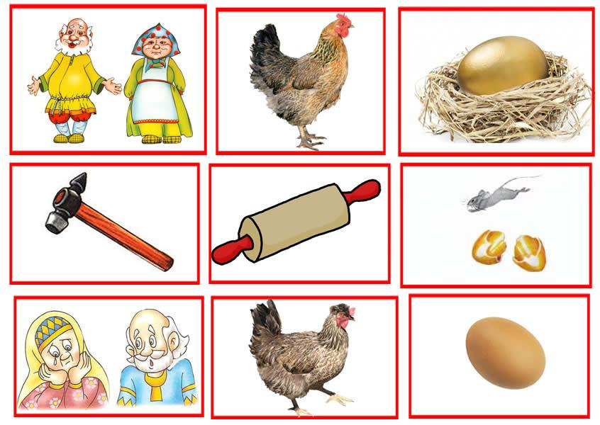
Пример мнемотаблицы для разучивания стихотворения
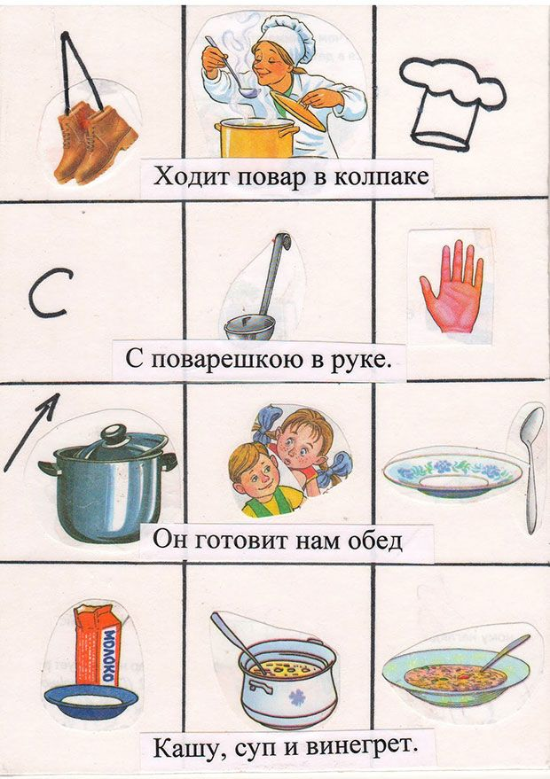

Пример мнемотаблицы для рассказывания о животном
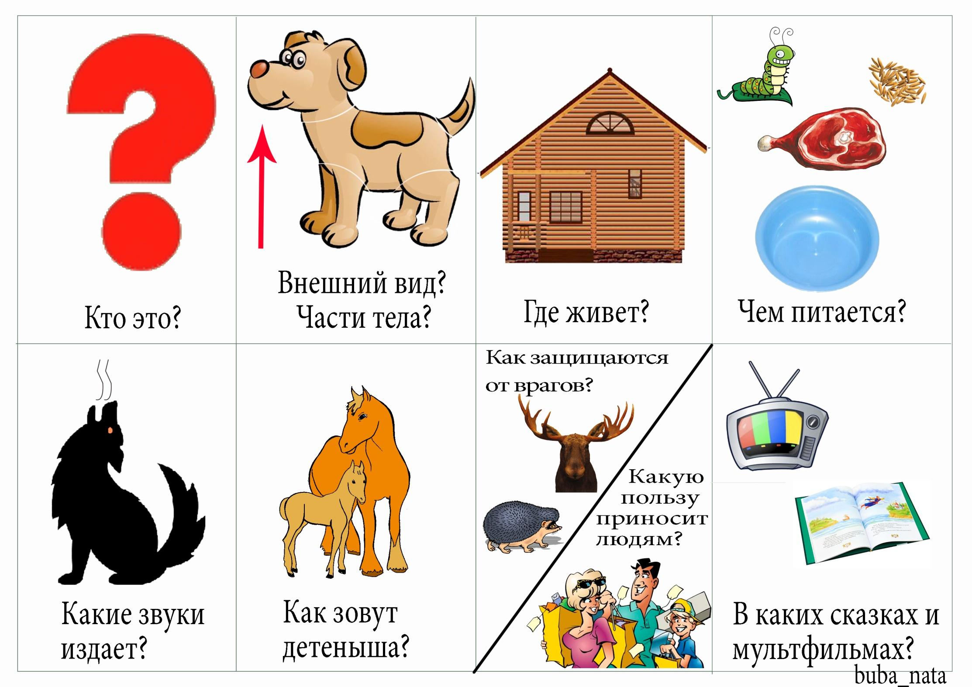
Мнемотаблица для составления описательного рассказа об осени

